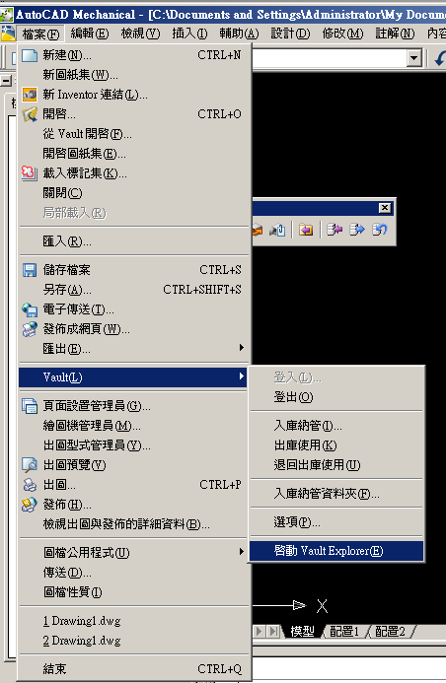
Vault/DWG/
可新增資料夾,列印方向,列印預覽,刪除,插入附件,新增檔案,取得該檔案現今最新的版本,也可取之前版本的圖.還可將圖打包傳送(EMAIL和送至某資料夾),尋找
在某個VAULT下,可新增資料夾,新增檔案,設定列印方向,列印預覽,尋找.
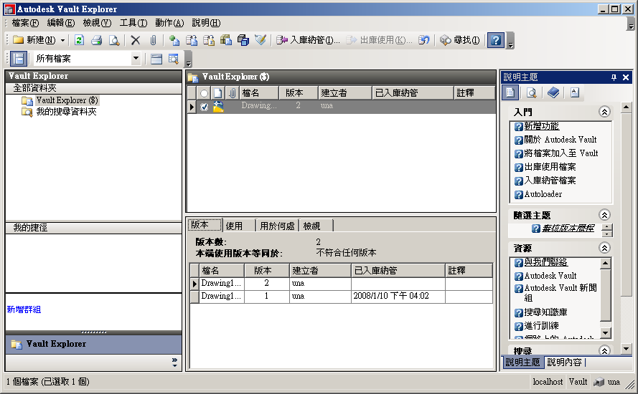
畫面左下角:我的捷徑.
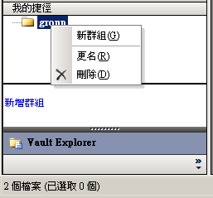
尋找
找圖的方式
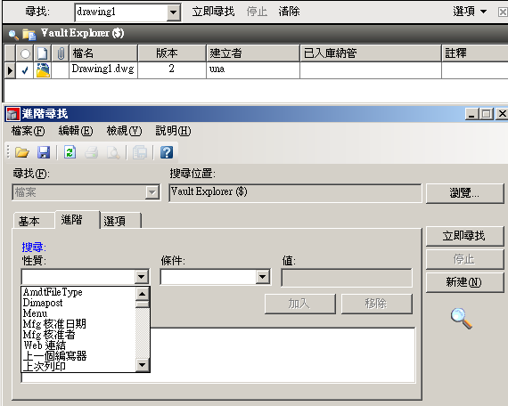

在上方可輸入檔名搜尋,若要進階搜尋,在[選項]選擇
篩選條件還可做SAVE,以利下次使用.
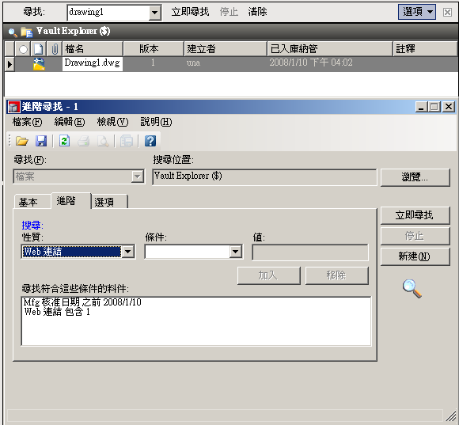
Vault
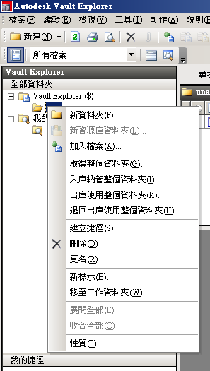
可新增資料夾,將檔案放入資料夾中.(做檔案分類)(如果沒有誤會的話,可設多個VAULT,一個資料夾就是一個VAULT)
以下對新增的資料夾,滑鼠右鍵功能做個介紹:
加入檔案:將檔案CHKIN至該VAULT
取得整個資料夾:就是將該資料夾的所有檔案CHKOUT出來.??這個還要查一下是什麼意思,應該不是我想的那樣,因為跟[出庫使用整個資料夾]重覆了
入庫納管整個資料夾:就是將單機的該資料夾的所有檔案CHKIN.
出庫使用整個資料夾,就是將該VAULT的所有資料CHKOUT出來.
退回出庫整個資料夾,就是將CHKOUT之前在VAULT的版本,覆寫現今CHKOUT的所有檔案.
建立捷徑:如果資料夾放的很深,不易查找,可使用建立捷徑,該資料夾將會在左下角我的捷徑中顯示.

刪除:刪除該資料夾
更名:更改命名
移至工作資料夾:??
性質:設定CHKOUT的檔案放置路徑.

Vault/新標示
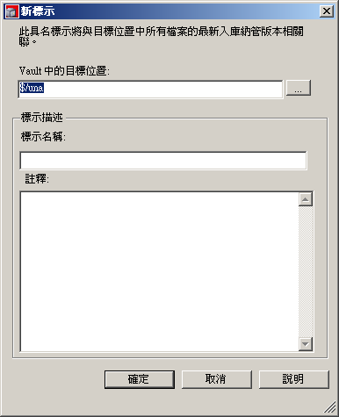
Vault/移至工作資料夾:忘了是哪一張圖了,要再確認一下.
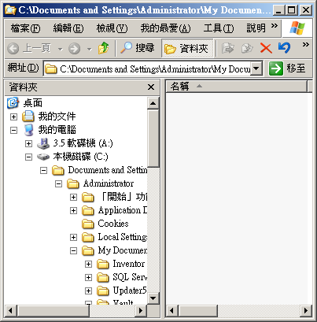
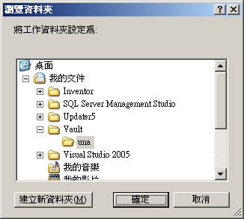
Vault/性質:設定CHKOUT的檔案要放在哪裡.
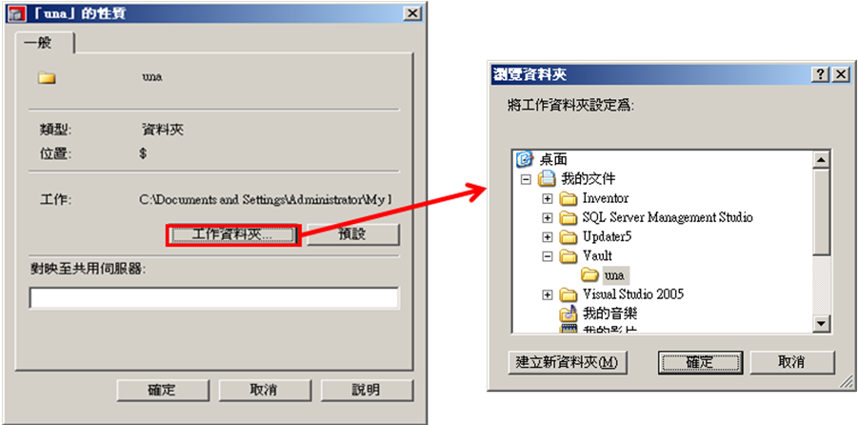
DWG的功能

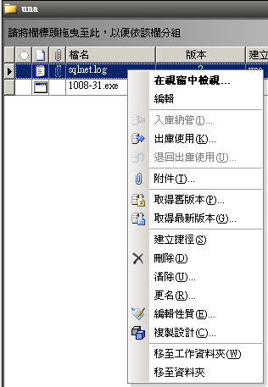
可以在檔名列上直接按右鍵做編輯,
可以在這裡,可列印方向,列印預覽,刪除,插入附件,新增檔案,取得該檔案現今最新的版本,也可取之前版本的圖.還可將圖打包傳送(EMAIL和送至某資料夾) 在這可以VIEW圖,還可以直接列印.

對於某圖:(按右鍵出現功能表,這個設計方法和OS的檔案總管相同)
編輯:CHKOUT使用,不知這個和出庫使用有何差異?
入庫納管:如果該圖已CHKOUT,可在這直接按下入庫納管.
出庫使用:如果該圖在VAULT,可在這直接按下出庫使用.
退回出庫使用:若想回覆CHKOUT前的版本,可按下[退回出庫使用]
附件:檔案可夾帶附件.
取得舊版本: 可取之前版本的圖
取得最新版本: 取得該檔案現今最新的版本
建立捷徑:若按下建立捷徑,該檔案會在我的捷徑顯示.
刪除:刪除該檔案以及它所有版本.
清除:可將VAULT的檔案做新增和移除.移除還可設版本與天數的過濾.
更名:更改檔案名稱.(不知之前的版本也跟著更改)
編輯性質:用了,還沒用出來.
複制設計:就是複制新增.
移至工作資料夾:跳出檔案總管.還不知道什麼作用.
移至資料夾:

DWG/入庫納管
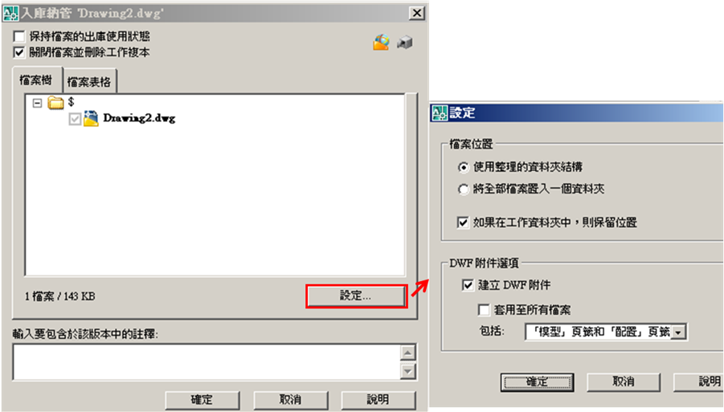
DWG/清除:可將VAULT的檔案做新增和移除.移除還可設版本與天數的過濾.
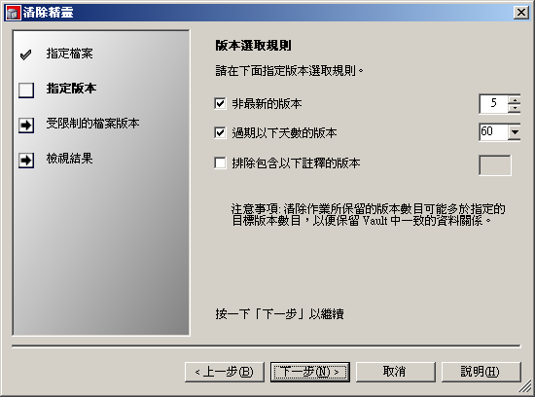
DWG/更名:更改檔案名稱.(不知之前的版本也跟著更改)
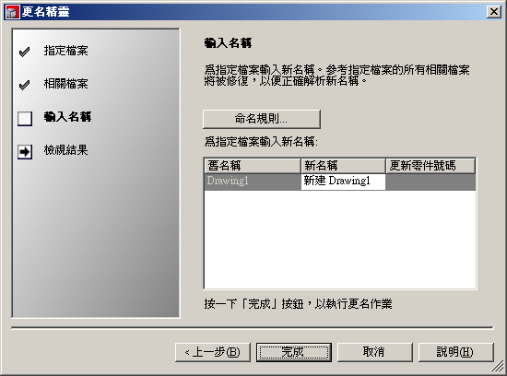
打包傳送
傳送至:目標資料夾或郵件寄送

